鎌ケ谷市商工会工業部会 主催

工業部会員の皆様へ

新体制発足記念 大交流会の開催

平素より、当部会事業にご理解とご協力を賜り、厚く御礼申し上げます。
さて、鎌ケ谷市商工会では、来年度より、運営方法が地区制から分科会制へ移行することとなりました。これに伴い、工業部会では「建設業」関連並びに「製造業」関連という業種ごとの会員相互の交流を広げ、親睦を深めることで、部会のさらなる活性化を図ることを目的として、懇親会を開催いたします。会員同士が交流を深める良い機会となりますので、奮ってご参加くださいますようお願い申し上げます。
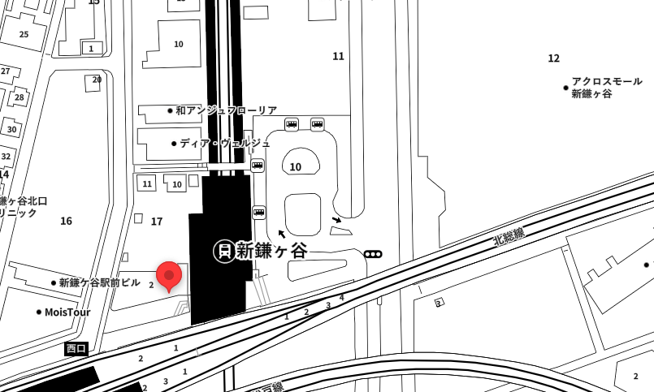
アクロス
モール
○ 日 時 令和８年６月９日（火）
午後６時～
○ 場 所 香満楼（シャンマンロウ）
（新鎌ケ谷１-17-2）
新鎌ケ谷駅北口すぐ
TEL：047-442-7728

○ 参 加 費 ３,０００円
（当日、現地にて開始前に集金させていただきます）
○ 定 員 ３０名
○ そ の 他 名刺がございましたらご持参ください。
アルコールをお召し上がる方のお車でのご来場は固く禁止いたします。
また、店舗に駐車場はございませんので、ご了承ください。

新体制発足記念 大交流会 参加申込書
※会場予約の都合上、6月2日(火)までにお申し込みください。
事業所名
住 所
Ｔ Ｅ Ｌ
メールアドレス
参加者名
申込・問い合わせ先：鎌ケ谷市商工会工業部会
TEL：047-443-5565 FAX：047-442-1493 メール：kama12@kamagaya.or.jp

